

Universidad Tecnológica de Honduras

Campus San Pedro Sula.

Ergonomía

**Catedrática:**

Ing. Mayra Lizette Gonzales Flores

**Alumna:**

Karla Duron #201220010305

**Tema:**

Reciclaje de platicos

San Pedro Sula, 09 de octubre del 2014

INTRODUCCION

En el presente informe trata sobre la función principal de la Ergonomía en la adaptación de las máquinas y puestos de trabajo de las personas que laboran en una oficina, y las normas y los usos adecuados de las herramientas de trabajo, y las posiciones normales y adecuadas del empleado en su puesto de trabajo.

Para este informe se necesitó hacer un estudio sobre la manera que se desempeñaban los empleados dentro de sus puestos de trabajo, y sobre las causas que pueden provocar un daño físico mental y psicológico, a raíz del mal uso de herramientas de trabajo o mal posición o posturas de la misma ya sea que se encuentren parados o sentados. Dentro de estos factores que podrían influir o que vamos a estudiar del análisis ergonómico están los siguientes:

* Dimensiones del puesto.
* Postura del trabajo.
* Exigencias del control ambiental.

En esta Nota Técnica, se pretende realizar un análisis ergonómico en oficinas con el fin de determinar los factores de influencia y cuáles deben ser sus valores para conseguir el confort y por lo tanto la eficacia en el trabajo así mismo se realizara un análisis para el puesto de bodega de maquinaria pesada.

De la misma manera pondremos ver si en la oficina estas personas están realizando un excelente trabajo con respecto a las posiciones y posturas y medidas correctas con las que se deben adecuar los empleados. Estudiaremos la posición de las manos con respecto a la computadora, de igual manera podremos estudiar la posición de los ojos con respecto al monitor, la posición de la espalda si está con la altura y la inclinación correcta, la posición de los pies con respecto al suelo y si está de la manera correcta.

Se incluyen unas fotografías que indican las posiciones o posturas correctas y las que son incorrectas.

DESARROLLO

Comenzaremos con las **Dimensiones del puesto,** es importante que el puesto de trabajo se adapte a las dimensiones corporales del empleado ya que las posturas y los movimientos son indispensables para un trabajo eficaz.

Para tener una buena postura en una oficina que obviamente la mayor parte de los empleados trabajan con una computadora, escritorio etc. Es necesario tomar en cuenta los siguientes aspectos.

* Altura del plano de trabajo.
* Espacio reservado para las piernas.
* Zonas de alcance óptimas del área de trabajo.

A continuación se muestra una imagen de la forma correcta de la altura del plano de trabajo

En esta imagen podemos apreciar que la señorita esta una buena postura, tanto su espalda, sus pies, los ojos a la altura del monitor.

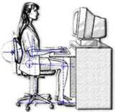

**Forma Correcta**

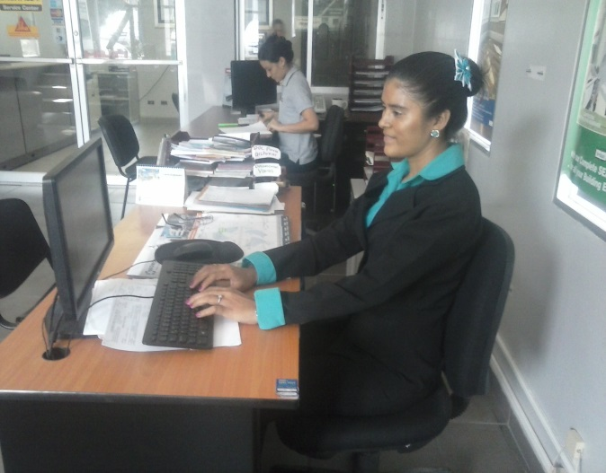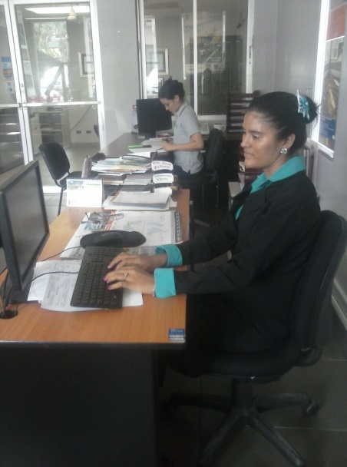Las siguientes fotos fueron tomadas a una practicante en una de las oficinas de la empresa donde podemos comparar las dos imágenes con la anterior.

Forma Semi-Correcta

Las dos señoritas tienen buena postura respecto a que la espalda está derecha, están bien sentadas, lo único incorrecto es que la practicante tiene la pantalla de la computadora muy debajo de su vista y esto puede ser incomodo ya que lo correcto es que la vista este a la altura del monitor como se aprecia en la primer imagen. La otra señorita lo único que está incorrecto es que el respaldar de la silla es muy corto y posiblemente la espalda tenga que hacer un esfuerzo extra por mantenerse erguida y esto puede causar dolor.

A continuación se muestra con fotografías de una persona de oficina con una postura no adecuada.

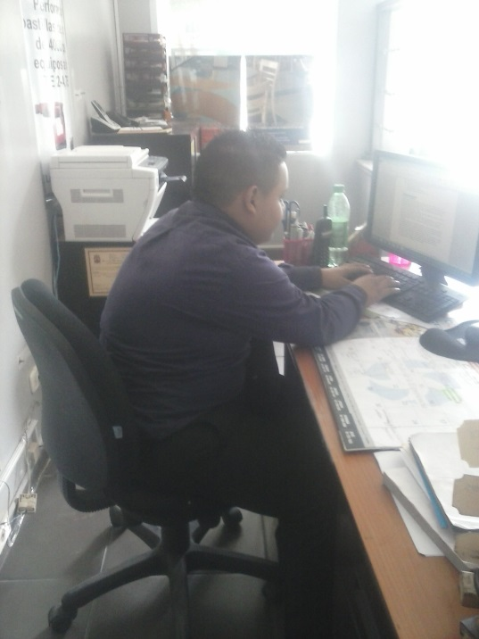 **Forma Incorrecta**

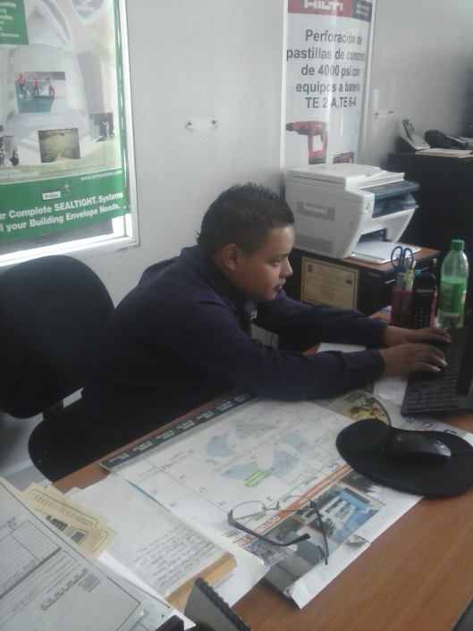

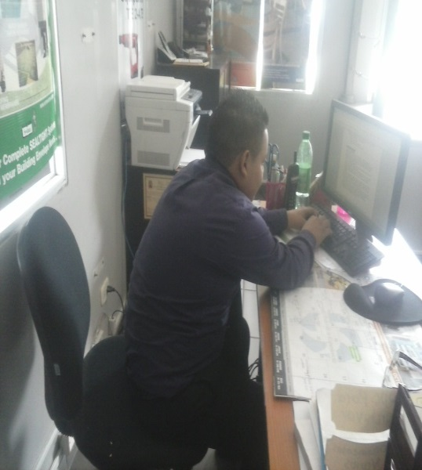

Como podemos observar en estas fotografías donde existen varios aspectos donde se está fallando y no se está cumpliendo con las normas ergonómicas de una correcta posición .Dentro de las fallas tenemos las siguientes:

* La altura con respecto al monitor.
* La posición de los brazos.
* La posición de la espalda.
* La posición de las piernas.
* El soporte de los pies.

La determinación de la altura del plano de trabajo es muy importante para la concepción de los puestos de trabajo por ejemplo las imágenes del varón muestra una fatal posición ya que la terminación de la altura del plano es demasiada baja y esto puede provocar que la espalda se doble más de lo normal creando dolores en los músculos de la espalda.

Las dimensiones del puesto de trabajo son bien importantes pero no obstante, ante la gran variedad de tallas de los individuos éste es un problema difícil de solucionar.

**Cotas de emplazamiento para las piernas en puestos de trabajo sentado**

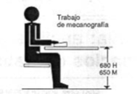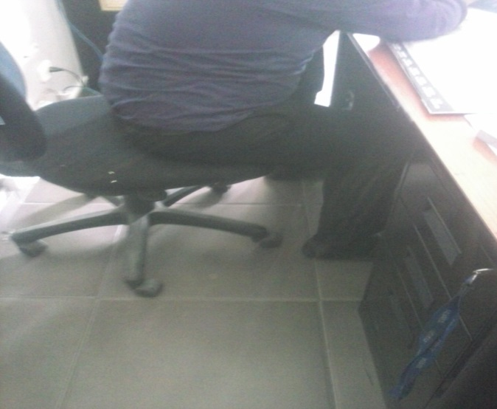

Forma Incorrecta

Forma Correcta

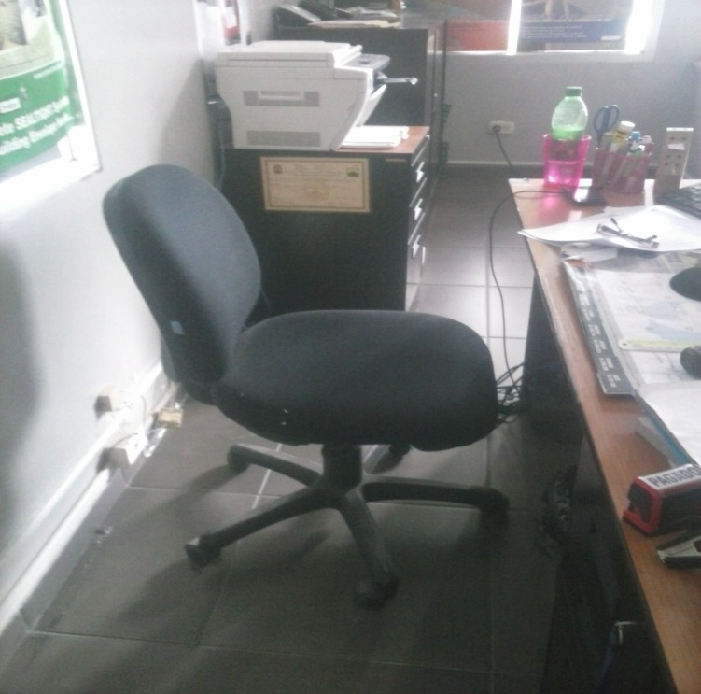

En lo personal considero que este escritorio no está en una posición adecuada ya que pude observar que el espacio para moverse con la silla es demasiado incómodo y la persona no puede moverse con facilidad.

**Postura de trabajo**

Para conseguir una postura de trabajo correcta partiremos del análisis de los criterios relacionados con el equipamiento básico, que comprende:

* La silla de trabajo.
* La mesa de trabajo.
* Apoyapiés.
* Apoyabrazos.

En la oficina que estuve observando solo puede notar que la silla de casi de todos los que están en la oficina no son las correctas ya que según los estudios ergonómicos las sillas correctas para oficina son las de respaldar largo, ya que así la espalda está descansando en el respaldar mientras que en las sillas de respaldar corto la espalda no está descansando sino que se está esforzando por mantenerse erguida y esto al final puede provocar dolor. Veamos unos ejemplos.

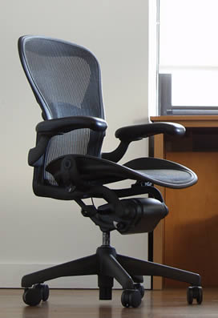

Silla Correcta

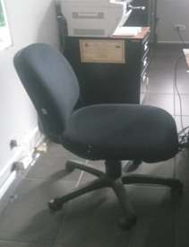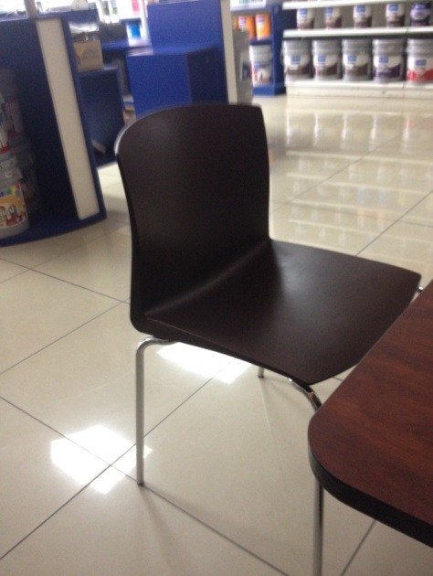

Sillas Incorrectas

**Silla correcta:** En la imagen podemos observar la silla que se adapta de una manera ergonómica a las necesidades de las personas que trabajan en esta tienda. Los respaldos altos permiten un apoyo total de la espalda y por ello la posibilidad de relajar los músculos y reducir la fatiga.

Dentro de las características que tiene esta están:

* Confort
* Es adaptable a la altura de todo empleado.
* Soporta el peso de hasta un empleado de 250kg.
* Regulable en altura (en posición sentado) margen ajuste entre 380 y 500 mm.
* Anchura entre 400 - 450 mm.
* Profundidad entre 380 y 420 mm.
* Acolchado de 20 mm. recubierto con tela flexible y transpirable.
* Borde anterior inclinado (gran radio de inclinación).

**Silla incorrecta**: cómo podemos apreciar en la imagen de la silla anterior esta no cumple con los requisitos antes expuestos sobre las normas de calidad que debe poseer una silla que sea adaptable a una persona que pueda pasar más de ocho horas sentados. Entre las características que no cumple esta silla están las siguientes:

* No es confort
* No es adaptable a las diferentes personas, las personas se deben de adaptar a ella.
* No se regula hacia ninguna posición.
* Está hecha de material rustico y no flexible.



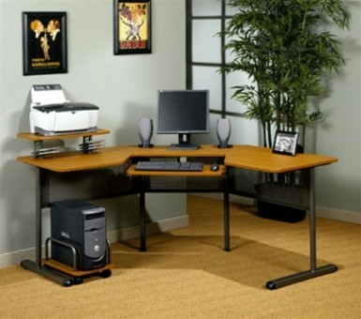Este escritorio está excelente, muy amplio por lo que la persona puede moverse con la silla con facilidad ya que en el suelo no hay nada que le estorbe. Este escritorio tiene La altura correcta de los escritorios estándar es de 29 a 30 pulgadas (73,66 a 76,20 cm). Es lo mismo para los escritorios individuales o los de forma en U o L. Deja el espacio adecuado detrás y al lado del escritorio cuando se quiera colocar otros muebles cerca, como una silla para invitados o clientes. Basta con tres pies (0,91 metros).

Pude notar que ningún empleado tiene lo que llamamos apoyapiés debajo de sus escritorios y las sillas no tienen apoyabrazos. Como podemos observar en las imágenes anteriores, existen varios aspectos que no son los correctos para que esta persona este desempeñando esta labor por más de ocho horas entre ellos tenemos los siguientes:

* La distancia del monitor a la cara.
* La posición de los brazos.
* La posición de la espalda.
* Es necesario que se apoye en una silla adecuada.
* El soporte de los pies en el piso.

**Exigencias del confort ambiental**

Se han elegido como factores ambientales de estudio los siguientes:

* Iluminación.
* Ruido.
* Temperatura.

**Ambiente luminoso**

La iluminación Es un factor muy importante en el desempeño de las labores en cualquier puesto de trabajo, este factor influye con los siguientes aspectos:

* La fatiga de la vista.
* La falta de concentración.
* El estrés.

Pude notar que los vidrios o las ventanas no están polarizados y el resplandor del sol entra fuertemente provocando calor y esto puede provocar la fatiga de la vista ya que afecta tanto la claridad de la computadora como el resplandor que entra. A eso de la 1:00 pm a 3:00 pm se siente el calor aún si el aire acondicionado está encendido.

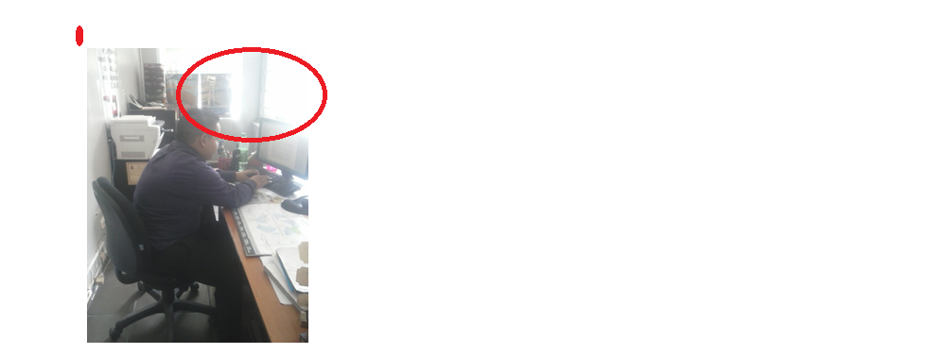Como podemos ver en esta imagen como se nota la claridad, el resplandor.

Lo correcto es que Si se dispone de luz natural, se procurare que las ventanas dispongan de elementos de protección regulables que impidan tanto el deslumbramiento como el calor provocado por los rayos del sol.

**Ambiente sonoro**

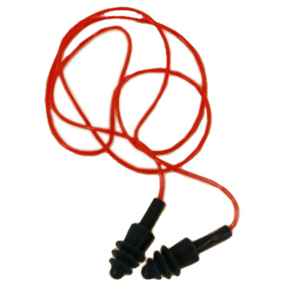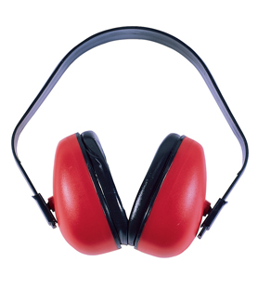Debemos saber que en una oficina el ruido es lo que menos se debe escuchar ya que nos podemos desconcentrar, un punto bien importante que me fije en la oficina es que el volumen de los teléfono no son adecuados están demasiados altos y la oficina es pequeña por lo que se encierra el sonido, al igual cuando están hablando todos, se escucha un gran ruido y esto puede perturbar a alguien que si está concentrado haciendo su trabajo, también me fijé que dentro de la oficina hacen las pruebas de los equipos por ejemplo: pruebas de demoledores, y esto causa un ruido extraordinariamente fuerte, considero que no es correcto que esto pase en una oficina porque hay personas trabajando, lo ideal es que tengan un área para probar esos equipos con ruidos escandalosos o que al momento que hagan las pruebas las personas se protejan con algún tipo de herramienta como por ejemplo:

**Ambiente térmico**

Conseguir un ambiente térmico adecuado en oficinas está condicionado por el estudio y adaptación de los siguientes factores:

* La temperatura del aire.
* La humedad del aire.
* La temperatura de paredes y objetos.
* La velocidad del aire.

La temperatura del aire debe de ser no menos de 15° más cuando está haciendo frío, si la temperatura del aire acondicionado no concuerda con la temperatura ambiental puede causar problemas a las personas, ya que me comentaba una de las muchachas que trabaja en la oficina que a veces tienen el aire demasiado fuerte en pocas palabras muy helado y esto le causa dolores de cabeza, refriado y contracción de músculos, pero que también habían veces que la temperatura ambiental es extremadamente alta y el aire acondicionado no se siente helado sino que caliente. Con respecto a la temperatura de objetos y paredes se puede decir que el color de las paredes ayuda a mantener un ambiente muy relajante sin mucha calor, con respecto a los objetos, lo único malo es que las ventanas no están polarizadas y este es un problema según me comentaban las muchachas ya que a veces el sol les pega en el rostro y es incómodo trabajar así y más en computadora.

RECOMENDACIONES PARA LA EMPRESA

La empresa debe de procurar mantener a los empleados en buenas condiciones para que ellos estén contentos haciendo su trabajo, por lo que recomiendo lo siguiente:

* Comprar sillas con respaldar largo ya que esto evita que la espalda este doblada.
* Que los empleados tengan donde apoyar sus pies.
* Polarizar los vidrios de las ventanas ya que esto va impedir que los rayos del sol entren.
* Hacer uso de audífonos o herramientas para la protección de los oídos contra los ruidos que a veces se dan.
* Capacitar a los empleados con temas respecto a la ergonomía.
* mejorar las condiciones que salieron a relucir en el estudio, y realizar un plan de acción para mejorar cada una de las condiciones en las que se está elaborando.

CONCLUSIONES

La ergonomía es un factor que debemos considerar muy importante dentro de las áreas de trabajo ya sea que el trabajador este sentado o este de pie, creo que para tener contento al empleado debemos brindarle un mejor ambiente con todas las comodidades y adecuadas para que ellos realicen con eficiencia su trabajo.

El estudio de este trabajo nos deja claro que es de suma importancia la salud y la seguridad industrial de los empleados ya que con este estudio se pudo notar la falta de ergonomía que tienen en la empresa, se pudo notar cuales son los aspectos que no son los adecuados o correctos para los empleados.

Atreves de la investigación nos damos cuenta el por qué no estamos rindiendo y porque no somos a veces productivos ni eficaces ,ya que estos aspectos por insignificantes que parezcan influyen de gran manera y se van siendo cada día más graves al punto que pueden ocasionar una lesión.

BIBLIOGRAFIA

Imágenes tomas en oficina de ventas en la empresa de Lazarus Y Lazarus S.A de C.V

Estudio ergonómico realizado de los empleados que trabajan en la oficina

Guia_para_la_elaboracion_del__proyecto_de_clase_ergonomia_-1-